PROCÉDURE

Installation & Configuration

MailCow — Serveur Mail Dockerisé

🎯 | Objectif : Cette procédure décrit l'installation complète de MailCow sur un serveur Debian via Docker, la configuration du domaine mail biovision.com, puis l'intégration avec GLPI pour la réception des alertes par e-mail.

Partie 1 — Installation des prérequis et de Docker
Avant d'installer MailCow, il est nécessaire de préparer le serveur Debian en installant Docker et ses dépendances. Ces captures montrent les différentes étapes de l'installation du moteur Docker qui servira à faire tourner tous les conteneurs MailCow.

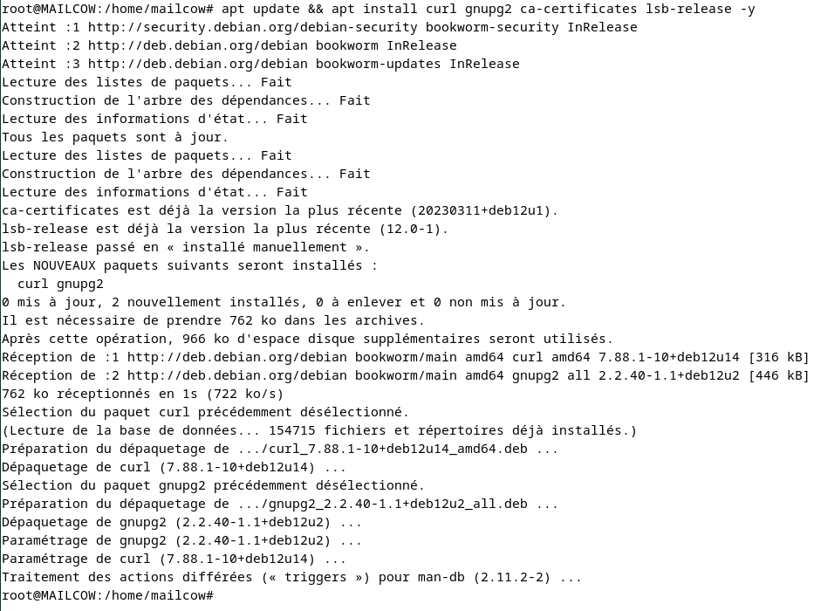
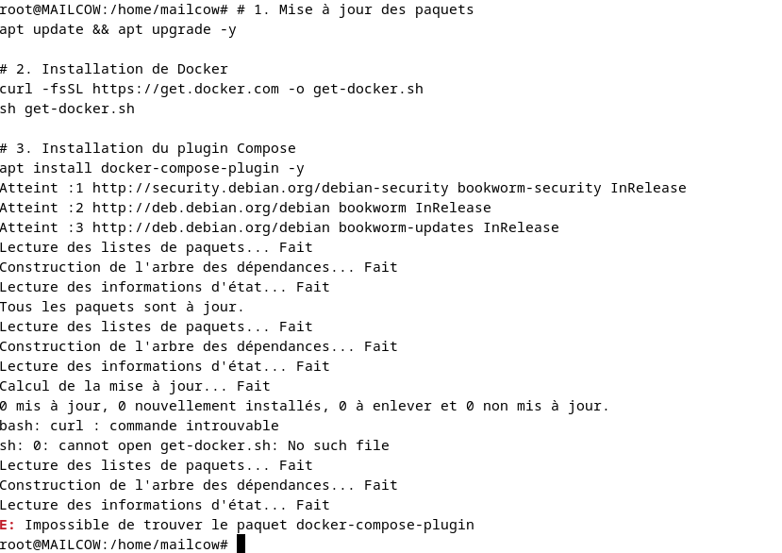
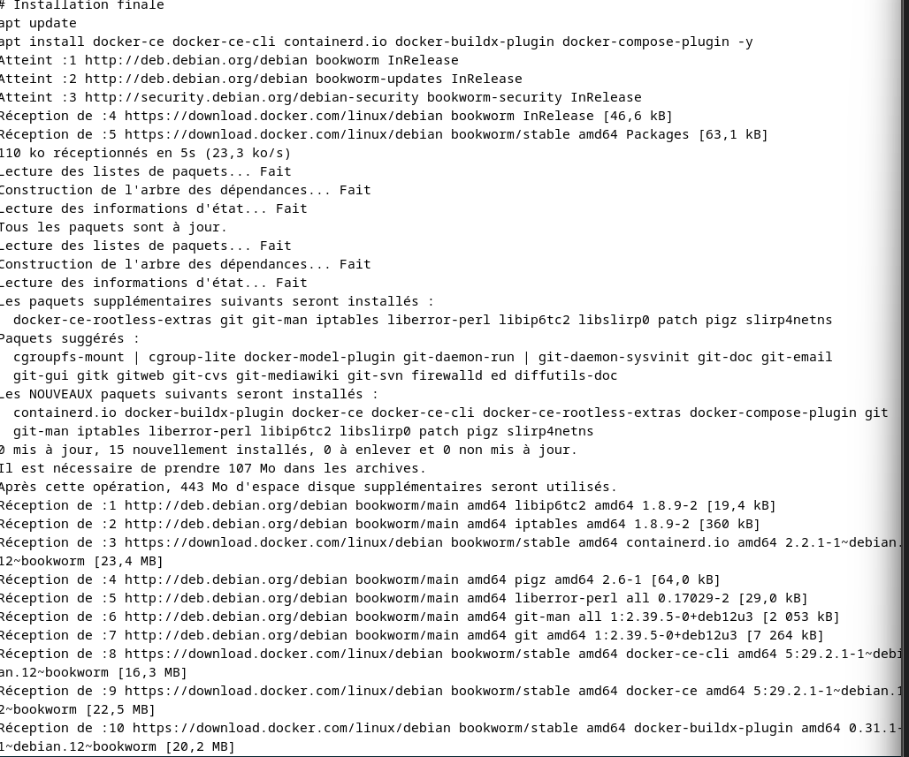

1 | Télécharger MailCow depuis GitHub
Les services de type mail server sont conventionnellement installés dans le répertoire /opt. On clone ici le dépôt officiel MailCow depuis GitHub, ce qui récupère l'intégralité de la configuration Docker nécessaire au déploiement.

cd /opt
git clone https://github.com/mailcow/mailcow-dockerized
cd mailcow-dockerized

2 | Générer la configuration initiale
Le script generate_config.sh crée automatiquement le fichier mailcow.conf contenant toutes les variables d'environnement (nom de domaine, clés de sécurité, ports, etc.) indispensables au fonctionnement des conteneurs. Renseigner le FQDN du serveur lorsqu'il est demandé (ex : mail.biovision.com).

./generate_config.sh

3 | Lancer les conteneurs Docker
Cette commande télécharge toutes les images Docker nécessaires (Postfix, Dovecot, SOGo, Nginx, Redis, etc.) et démarre la quinzaine de conteneurs qui composent la solution MailCow. L'option -d permet de les lancer en arrière-plan.

docker compose up -d

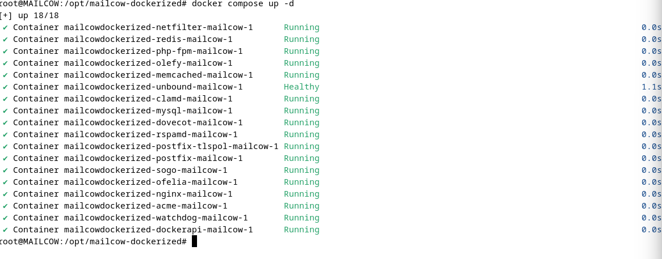

4 | Vérifier le statut des conteneurs
Attendre environ 30 secondes que tous les services s'initialisent. Cette commande affiche l'état de chaque conteneur : ils doivent tous afficher le statut 'Up' ou 'healthy'. En cas de problème sur un conteneur, utiliser docker compose logs <nom_service> pour diagnostiquer.

docker compose ps

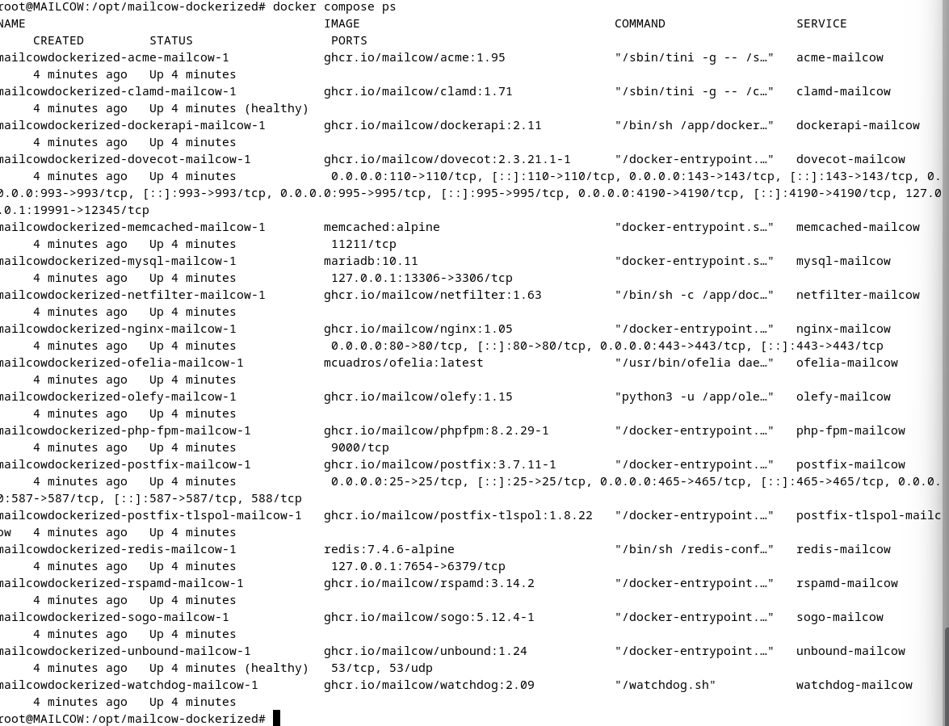
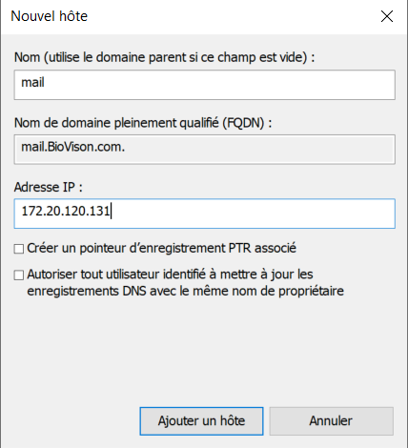

Partie 2 — Configuration DNS sur Windows Server (AD)
Pour que les postes Windows du réseau puissent résoudre l'adresse mail.biovision.com et ainsi accéder à l'interface MailCow, il est nécessaire de créer un enregistrement de type A dans le gestionnaire DNS de l'Active Directory.

- Ouvrir le Gestionnaire DNS (Menu Démarrer > Outils d'administration > DNS).
- Dérouler l'arborescence : TonServeur > Zones de recherche directe > biovision.com.
- Faire un clic droit dans la partie droite > Nouvel hôte (A ou AAAA)...

Paramètre | Valeur
Nom | mail (le nom complet sera mail.biovision.com)
Adresse IP | 172.20.120.131 (IP du serveur Debian MailCow)

5 | Accéder à l'interface Web MailCow
Une fois le DNS configuré, l'interface d'administration de MailCow est accessible depuis n'importe quel poste du réseau LAN. Se connecter avec les identifiants par défaut et penser à changer le mot de passe immédiatement après la première connexion.

ℹ | URL d'accès : https://mail.biovision.com | Login : admin | Mot de passe par défaut : moohoo

Partie 3 — Configuration de MailCow

6 | Créer le domaine mail
La création du domaine est le prérequis indispensable à toute création de boîte aux lettres. Sans cette étape, MailCow ne sait pas pour quel domaine il doit accepter les e-mails. Aller dans Configuration > Courrier > Domaines > Ajouter un domaine.

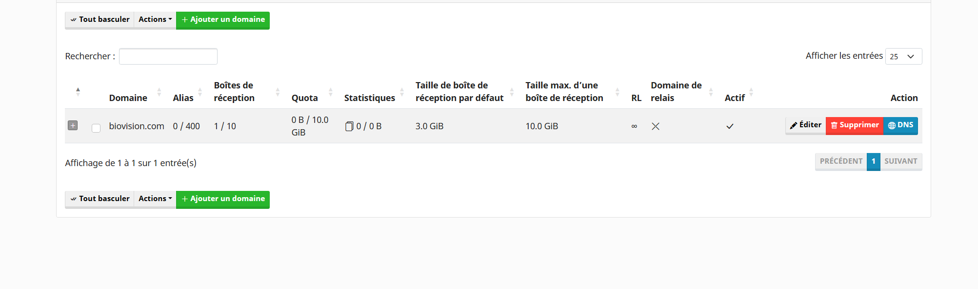

7 | Créer la première boîte mail (exemple : support GLPI)
Cette boîte sera utilisée par GLPI pour envoyer et recevoir les notifications de tickets. Le nom d'utilisateur 'support' donnera l'adresse support@biovision.com. Aller dans l'onglet Boîtes aux lettres > Ajouter une boîte aux lettres.

Paramètre | Valeur
Nom d'utilisateur | support (adresse : support@biovision.com)
Nom complet | Support BioVision
Mot de passe | Choisir un mot de passe fort (requis pour GLPI)

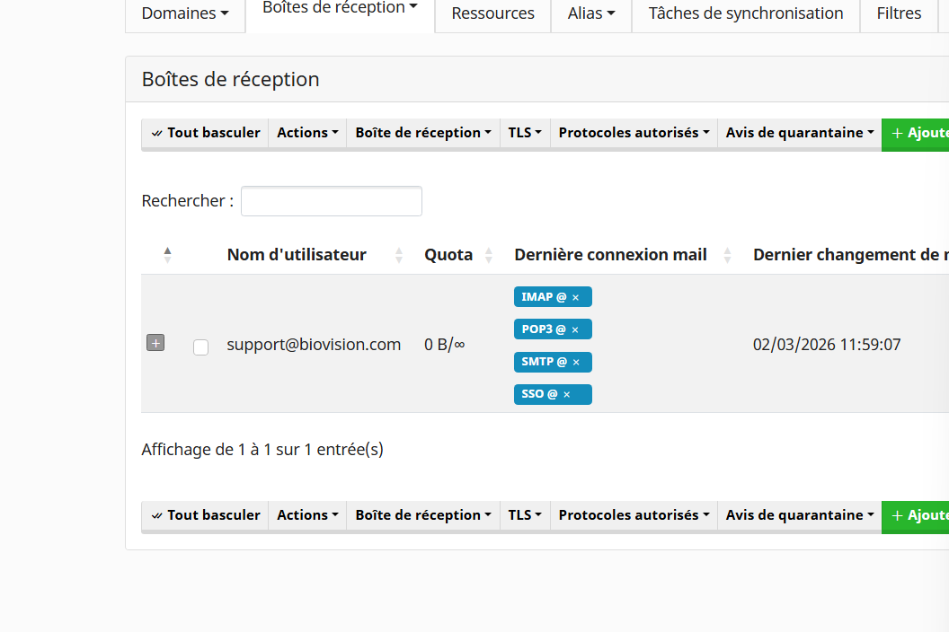
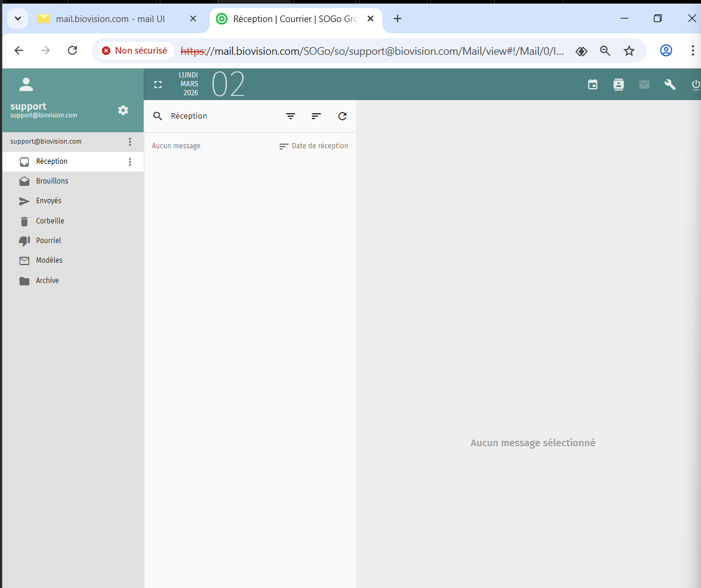

8 | Ajouter une règle pour que MailCow reçoive les mails de GLPI
Cette règle de routage permet de s'assurer que les e-mails envoyés par GLPI (notifications de tickets, alertes système) sont bien acceptés et délivrés dans la boîte correspondante. Sans cette configuration, certains messages pourraient être rejetés comme spam.

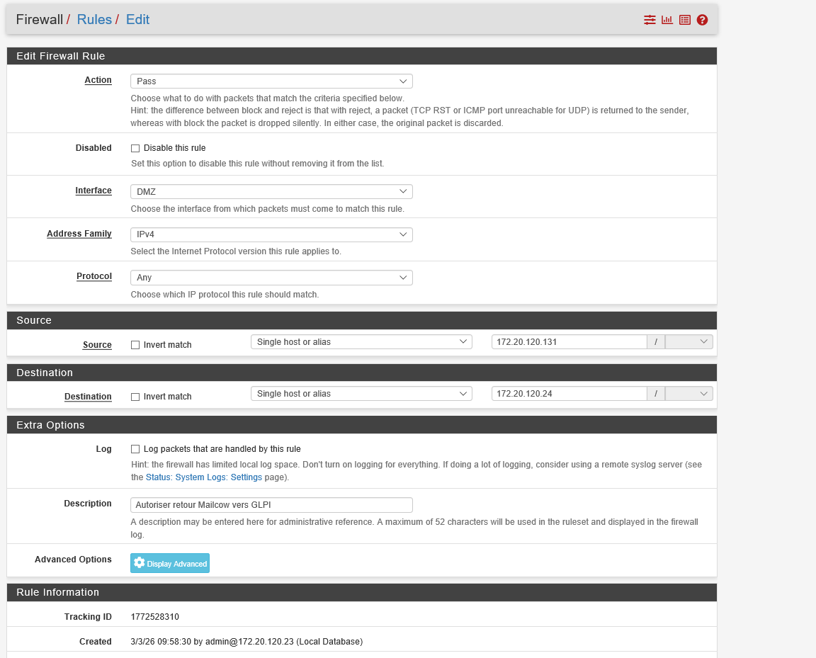

9 | Configurer l'adresse mail du support GLPI
Dans l'interface GLPI, renseigner l'adresse support@biovision.com ainsi que les paramètres SMTP du serveur MailCow. Cette configuration permet à GLPI d'envoyer des e-mails de notification aux utilisateurs lors de la création ou mise à jour de tickets.

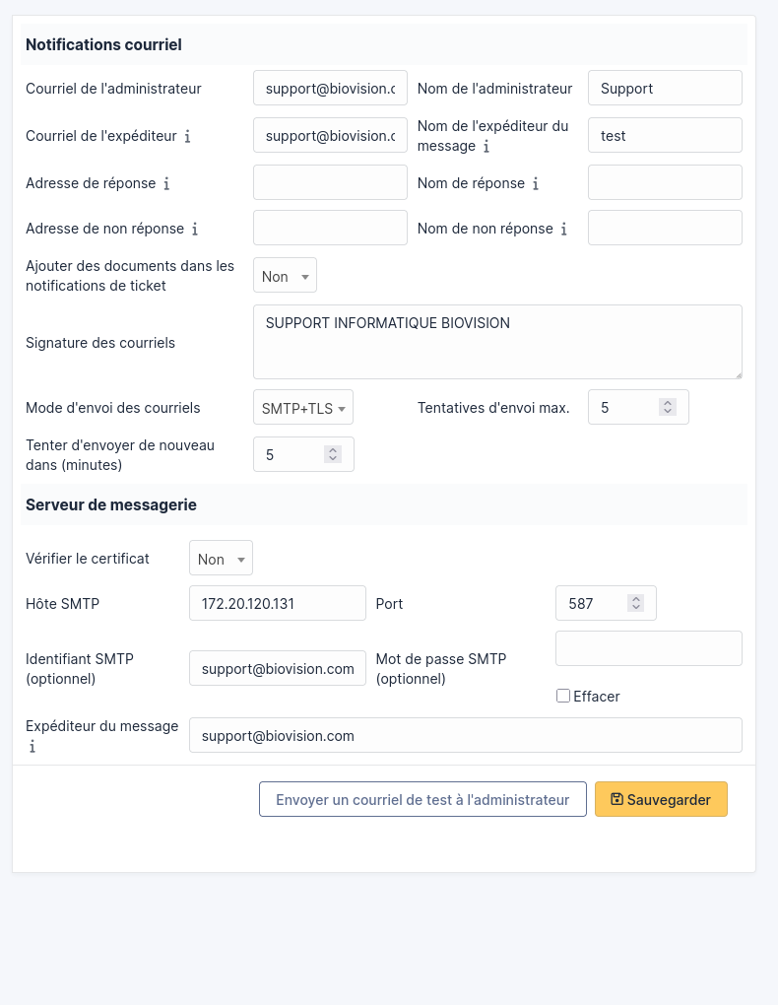

10 | Vérification — Résultat du test d'envoi
Effectuer un test d'envoi depuis GLPI pour valider la configuration complète. Si l'e-mail est bien reçu dans la boîte support@biovision.com, l'intégration est fonctionnelle. En cas d'échec, vérifier les logs MailCow avec docker compose logs postfix-mailcow.

